发表论文情况
- 以下粘贴刊物含刊号的页面（若是报纸则粘贴刊物名和期数）（每图占一页）
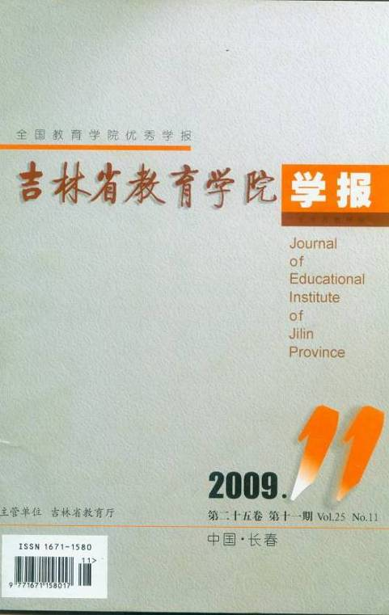

- 以下粘贴论文所在目录页（每图占一页，红线划出作者）
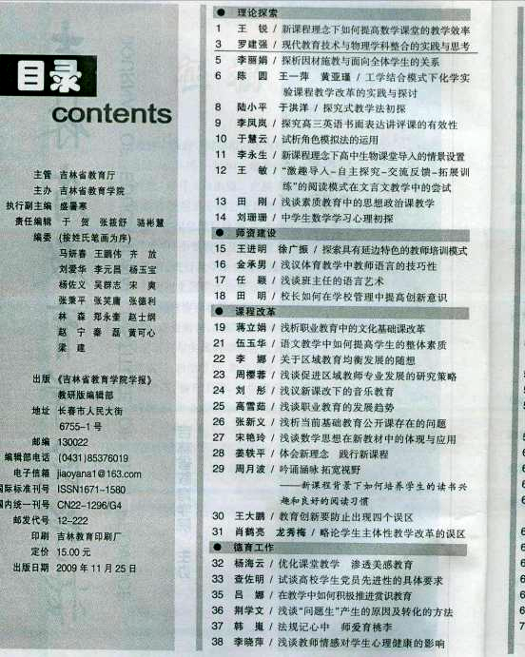

- 以下粘贴论文图片（每图占一页）
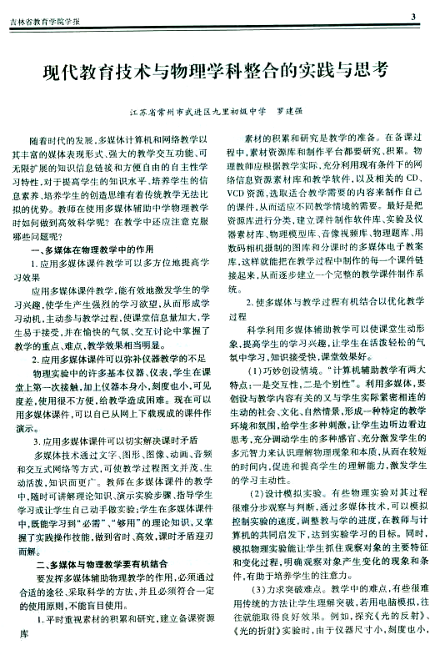

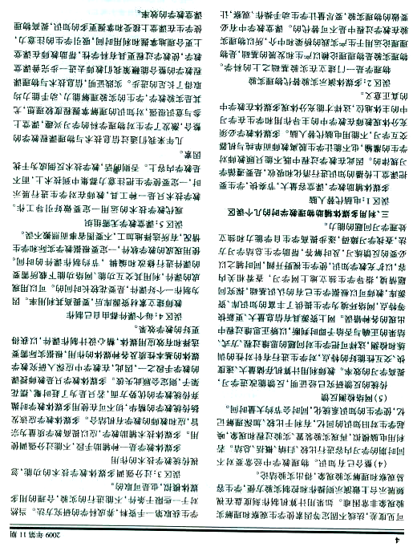

以下粘贴论文电子稿

现代教育技术与物理学科整合的实践与思考

江苏省常州市武进区九里初级中学 罗建强

摘要:多媒体教学在现代教学中起着越来越重要的作用,其教学手段的直观性,内容的丰富性,特别是在许多无法用实物教学的课程中起着无可替代的作用。要发挥多媒体辅助物理教学的作用,必须通过合适的途径、采取科学的方法,且必须符合一定的使用原则。多媒体是为教学服务的,是辅助教学的,物理教师在使用多媒体进行辅助教学时要注意与物理教学有机结合,在教学中还应注意避免几个误区。
关键词:多媒体 物理教学 整合 误区
[作者简介] 罗建强 （1958-）男，江苏省常州市武进区九里初级中学，教师

随着时代的发展,多媒体计算机和网络教学以其丰富的媒体表现形式、强大的教学交互功能、可无限扩展的知识信息链接和方便自由的自主性学习特性,对于提高学生的知识水平、培养学生的信息素养、培养学生的创造思维有着传统教学无法比拟的优势。教师在使用多媒体辅助中学物理教学时如何做到高效科学呢?在教学中还应注意克服哪些问题呢?
一、多媒体在辅助物理教学的作用。
1、应用多媒体课件教学可以多方位地提高学习效果
应用多媒体课件教学,能有效地激发学生的学习兴趣,使学生产生强烈的学习欲望,从而形成学习动机,主动参与教学过程,使课堂信息量加大,学生易于接受,在愉快的气氛、交互讨论中掌握了教学的重点、难点,教学效果相当明显。
2、应用多媒体课件教学能起到放大作用
物理实验中的许多基本仪器、仪表,学生在课堂上第一次接触,加上仪器本身小,刻度也小,可见度差,使用很不方便,给教学造成困难,成为不应有的教学难点。现在可以用多媒体课件（可以自已从网上下载现成的课件作演示。很方便地把演示内容进行多次放大,例如:温度计、量筒、弹簧测力计、电流表、电压表的使用和读数,教师好讲解,学生好观察并且容易掌握他们的正确使用方法,还可以在课堂上让全体学生进行准确的读数练习。如果将仪器放在视频展示台上做演示实验效果更好，既有实验的真实性又能快速有效的展现实验情况，从而能极大地提高课堂教学效益。
3、应用多媒体课件可以切实解决课时矛盾
多媒体技术通过文字、图形、图像、动画、音频和交互式网络等方式,可使教学过程图文并茂、生动活泼,知识面更广。学生们在这些动感学习环境中,对教学内容更容易领会和掌握,可以大大加快学习进度,提高学习效率。更为重要的是,由于教学进度的加快,使学生无形中增加了额外的自主学习时间。
多媒体课件教学把理论教学和实践教学有机地融合在一起,教师在多媒体课件的教学中,随时可讲解理论知识、演示实验步骤、指导学生学习或让学生自己动手做实验;学生在多媒体课件中,既能学习到“必需”、“够用”的理论知识,又掌握了实践操作技能,做到省时、高效,课时矛盾迎刃而解。
二、多媒体与物理教学要有机结合。
要发挥多媒体辅助物理教学的作用,必须通过合适的途径、采取科学的方法,并且必须符合一定的使用原则,不能盲目使用。
1、重视平时素材的积累和研究,建立备课资源库
素材的积累和研究是教学的准备,只有平时进行充分的积累和研究,才能取得理想的教学效果。在备课过程中,素材资源库和制作平台都要研究、积累。物理教师应根据教学实际,充分利用现有条件下的网络信息资源素材库和教学软件,以及相关的CD、VCD资源,选取适合教学需要的内容来制作自己的课件,从而适应不同教学情境的需要。最好是把资源库进行分类,建立课件制作软件库、实验及仪器素材库、物理模型库、音像视频库、物理题库、用数码相机摄制的图库和分课时的多媒体电子教案库,这样就能把在教学过程中制作的每一个课件链接起来,从而逐步建立一个完整的教学课件制作系统。
2、使多媒体与教学过程有机结合以优化教学过程
科学利用多媒体辅助教学可以使课堂生动形象,提高学生学习兴趣,让学生在活泼轻松的气氛中学习,知识接受快,课堂效果好。怎样才能使多媒体与教学过程有机结合,以优化教学过程呢?
(1)巧妙创设情景。“计算机辅助教学有两大特点:一是交互性,二是个别性”。利用多媒体,要创设与教学内容有关的又与学生实际紧密相连的生动的社会、文化、自然情景,形成一种特定的教学环境和氛围,给学生多种刺激,让学生边听边看边思考,充分调动学生的多种感官、充分激发学生的多元智力来认识理解物理现象和本质,从而在较短的时间内,促进和提高学生的理解能力,激发学生的学习主动性。
(2)设计模拟实验。有些物理实验对其过程很难分步观察与判断,通过多媒体技术,可以模拟控制实验的速度,调整教与学的进度,在教师与计算机的共同启发下,达到实验学习的目标。同时,模拟物理实验能让学生抓住观察对象的主要特征和变化过程,明确观察对象产生变化的现象和条件,有助于培养学生的注意力。
(3)力求突破难点。教学中的难点,有些很难用传统的方法让学生理解突破,若用电脑模拟,往往就能取得良好效果。例如，探究《凸透镜成像规律》实验时，若用常规仪器按传统实验方法进行演示，由于常规实验仪器和环境的限制，蜡烛在光屏上所形成的影像随着物距的变化而变化的这一现象不是很明显，误差较大，致使学生对凸透镜成像的特点不甚理解，并产生迷惑。此时如再用多媒体技术（用FLSH课件）进行凸透镜成像规律模拟实验，演示物距从无穷远至小于焦距的整个实验过程中物距、像距和像的变化情况，整个模拟实验过程流畅、直观、明了，从而使学生对该实验有了一个清晰完整的认识，利于学生对凸透镜成像规律概念的形成。又如，探究《光的反射》、《光的折射》实验时，由于仪器尺寸小,刻度也小,可见度差，法线不固定等因素使学生观察和理解实验现象非常困难。如果用计算机制作刻度盘在视频展示台上做演示则操作和控制实验方便，学生容易观察和理解实验现象，得出实验结论。实验情况见附图。
(4)整合已有知识。物理教学中经常要对不同时期学习的内容进行比较、归纳、概括、总结。例如,在初中、高中毕业班复习物理实验时,如用常规手段进行复习,教师很难把大纲中要求掌握的仪器装置一一画出,也不可能把做过的实验全部重做一次。此时若利用电脑模拟,再现实验装置、实验过程和现象,唤起学生对旧知识的回忆,有利于比较、加深理解记忆,使学生的知识系统化,同时会节约大量时间。
(5)网络检测反馈
传统的反馈研究已经证明,反馈能改进学习,提高学习的效率。教师利用计算机贮量大、速度快、交互性能好的特点,对学生进行有针对性的训练和检测,这样可把学生对问题的思维过程、方式、结果的正确与否给以即时判断,以矫正思维过程中出现的各种错误。网上资源具有信息量大、更新快等特点,网络环境为学生提供了丰富的知识库、资源库,教师可以根据学生已有的认识基础,探究问题情境,指导学生独立地上网学习, 查看相关内容,以扩充教学知识,使学生视野开阔,同时辅之以必要的反馈练习,及时解答,帮助学生总结学习方法,查找学习障碍,逐步提高学生自学能力和独立处理学习问题的能力。
三、利用多媒体辅助物理教学时容易进的几个误区。
多媒体在物理教学中的优势显而易见,它是为教学服务的,是辅助教学,在教学中应特别注意避免如下几个误区。
误区1:电脑代替人脑
多媒体辅助教学,课堂容量大,节奏快,学生要把课堂上传播的知识进行消化和吸收,是要遵循学习规律的。因此在教学过程中既不能只顾教师对学生的灌输,也不能让学生脱离教师而单纯与机器交互学习,不能用电脑代替人脑。多媒体教学必须充分体现教师在教学中的主导作用和学生在学习中的主体地位,这样才能充分体现多媒体在教学中的真正意义。
误区2:多媒体演示实验替代物理实验
物理学是一门建立在实验基础之上的科学。物理实验是物理理论赖以产生和发展的基础,是物理理论运用于生产实践的桥梁和中介,所以物理实验是教学过程中不可替代的。课堂教学中有必要做的物理实验,要尽量让学生动手操作、观察,让学生获取第一手资料,养成科学的研究方法。当然对于一些限于条件,不能进行的实验,合理的用多媒体模拟,也是可取的。
误区3:过分强调多媒体教学技术的功能,忽视传统教学技术的作用
多媒体教学是一种辅助手段,不能过分强调使用。多媒体技术辅助教学,应以提高教学质量为宗旨,应和教师的教学有机结合。多媒体教学应该发扬传统教学的精华,切不可在使用多媒体教学时抛弃传统教学的优势方面,若只是为了赶时髦、摆花架子,则定会顾此失彼。多媒体教学只是教师授课的教学手段之一,各种手段都具有其各自的特点和功能,也有其不足,在教学中它们是相互补充、取长补短的关系,教师要处理好现代教学技术与传统教学技术的关系。因此,在教学中应深入研究教学媒体的基本性质及各种媒体的作用,根据实际需要选择和有效应用媒体,精心设计制作课件，以获得更好的教学效果。
误区4:每个课件都由自己制作
教师建立素材资源库后,要提高其利用率。因为制作一个好课件,是要花较长时间的。可以用现成的课件,利用其交互功能、网络功能下载所需要的课件进行修改和编辑 ,节约制作课件的时间。使用现成的教学软件,一定要根据教学实际和学生情况,有所选择加工,不要图省事而照搬不误。教师要有效提高资源的利用率,不必刻意追求每个课件都由自己制作。
误区5:课堂教学无需组织
现代教学技术的运用一定要做好引导工作。教学技术只是一种工具,教师在对学生进行展示时,一定要考虑到它的工具性,而不能让它成为教学的主题,使学生把注意力都集中到技术上,而不是教学内容上。否则的话,教学技术反倒成为干扰因素。因此,运用多媒体辅助物理教学时,一定要努力防止和排除各种干扰,保证教学的有序进行。
几年来我们通过信息技术与物理课程教学的整合,激发了学生对物理学科的学习兴趣,课堂上参与意识很强,对知识的理解掌握程度较理想,尤其是实验教学,学生的实验理解能力、动手能力均取得了长足的进步。实践证明,信息技术与物理课程教学的整合能鞭策我们教师去进一步完善课堂教学,使教学过程更具有科学性,帮助教师在课堂上更合理地掌握和利用时间,吸引学生的注意力,使学生在课堂上接受和掌握更多的知识,提高物理课堂教学的效率。

2009年9月

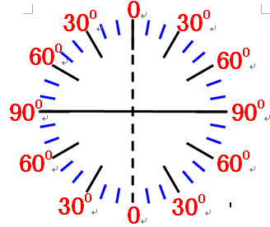
(1)《多媒休教学之我见》(陕西教育:1999年8月,52页)
(2)郑国雄:《多媒体物理课件的功能》
附图1：

光的反射和折射刻度盘：

优秀教育论文申报表

题 目 | 现代教育技术与物理学科整合的实践与思考
作 者 | 罗建强 | 合作者
单 位 | 江苏省常州市武进区九里初级中学
电子邮件地址 | luojianqiang3218@sina.com | 电 话 |  | 13776803605
单位地址 | 常州市武进区九里初级中学 |  | 邮编 | 213134
内容提要：多媒体教学在现代教学中起着越来越重要的作用,其教学手段的直观性,内容的丰富性,特别是在许多无法用实物教学的课程中起着无可替代的作用。要发挥多媒体辅助物理教学的作用,必须通过合适的途径、采取科学的方法,且必须符合一定的使用原则。多媒体是为教学服务的,是辅助教学的,物理教师在使用多媒体进行辅助教学时要注意与物理教学有机结合,在教学中还应注意避免几个误区。
关键词:多媒体 物理教学 整合 误区

2008年,作者在教育部重点推荐的优秀学科网站《初中物理在线》上以jljl3218和罗建强为名发表了30多个（PPT）课件.
作者在第八届全国多媒体课件大赛中编制的多媒体课件《压强和浮力》获常州市二等奖，《气体的压强》获常州市三等奖。

